

COMUNE DI SERRADIFALCO

Provincia di Caltanissetta

AREA P.O. 3 – GOVERNO DEL TERRITORIO

INVENTARIO BENI IMMOBILI
BENI INDISPONIBILI

FABBRICATO
CONTRADA ALTARELLO snc
PIANO TERRA
(fg. 23 particella 814)

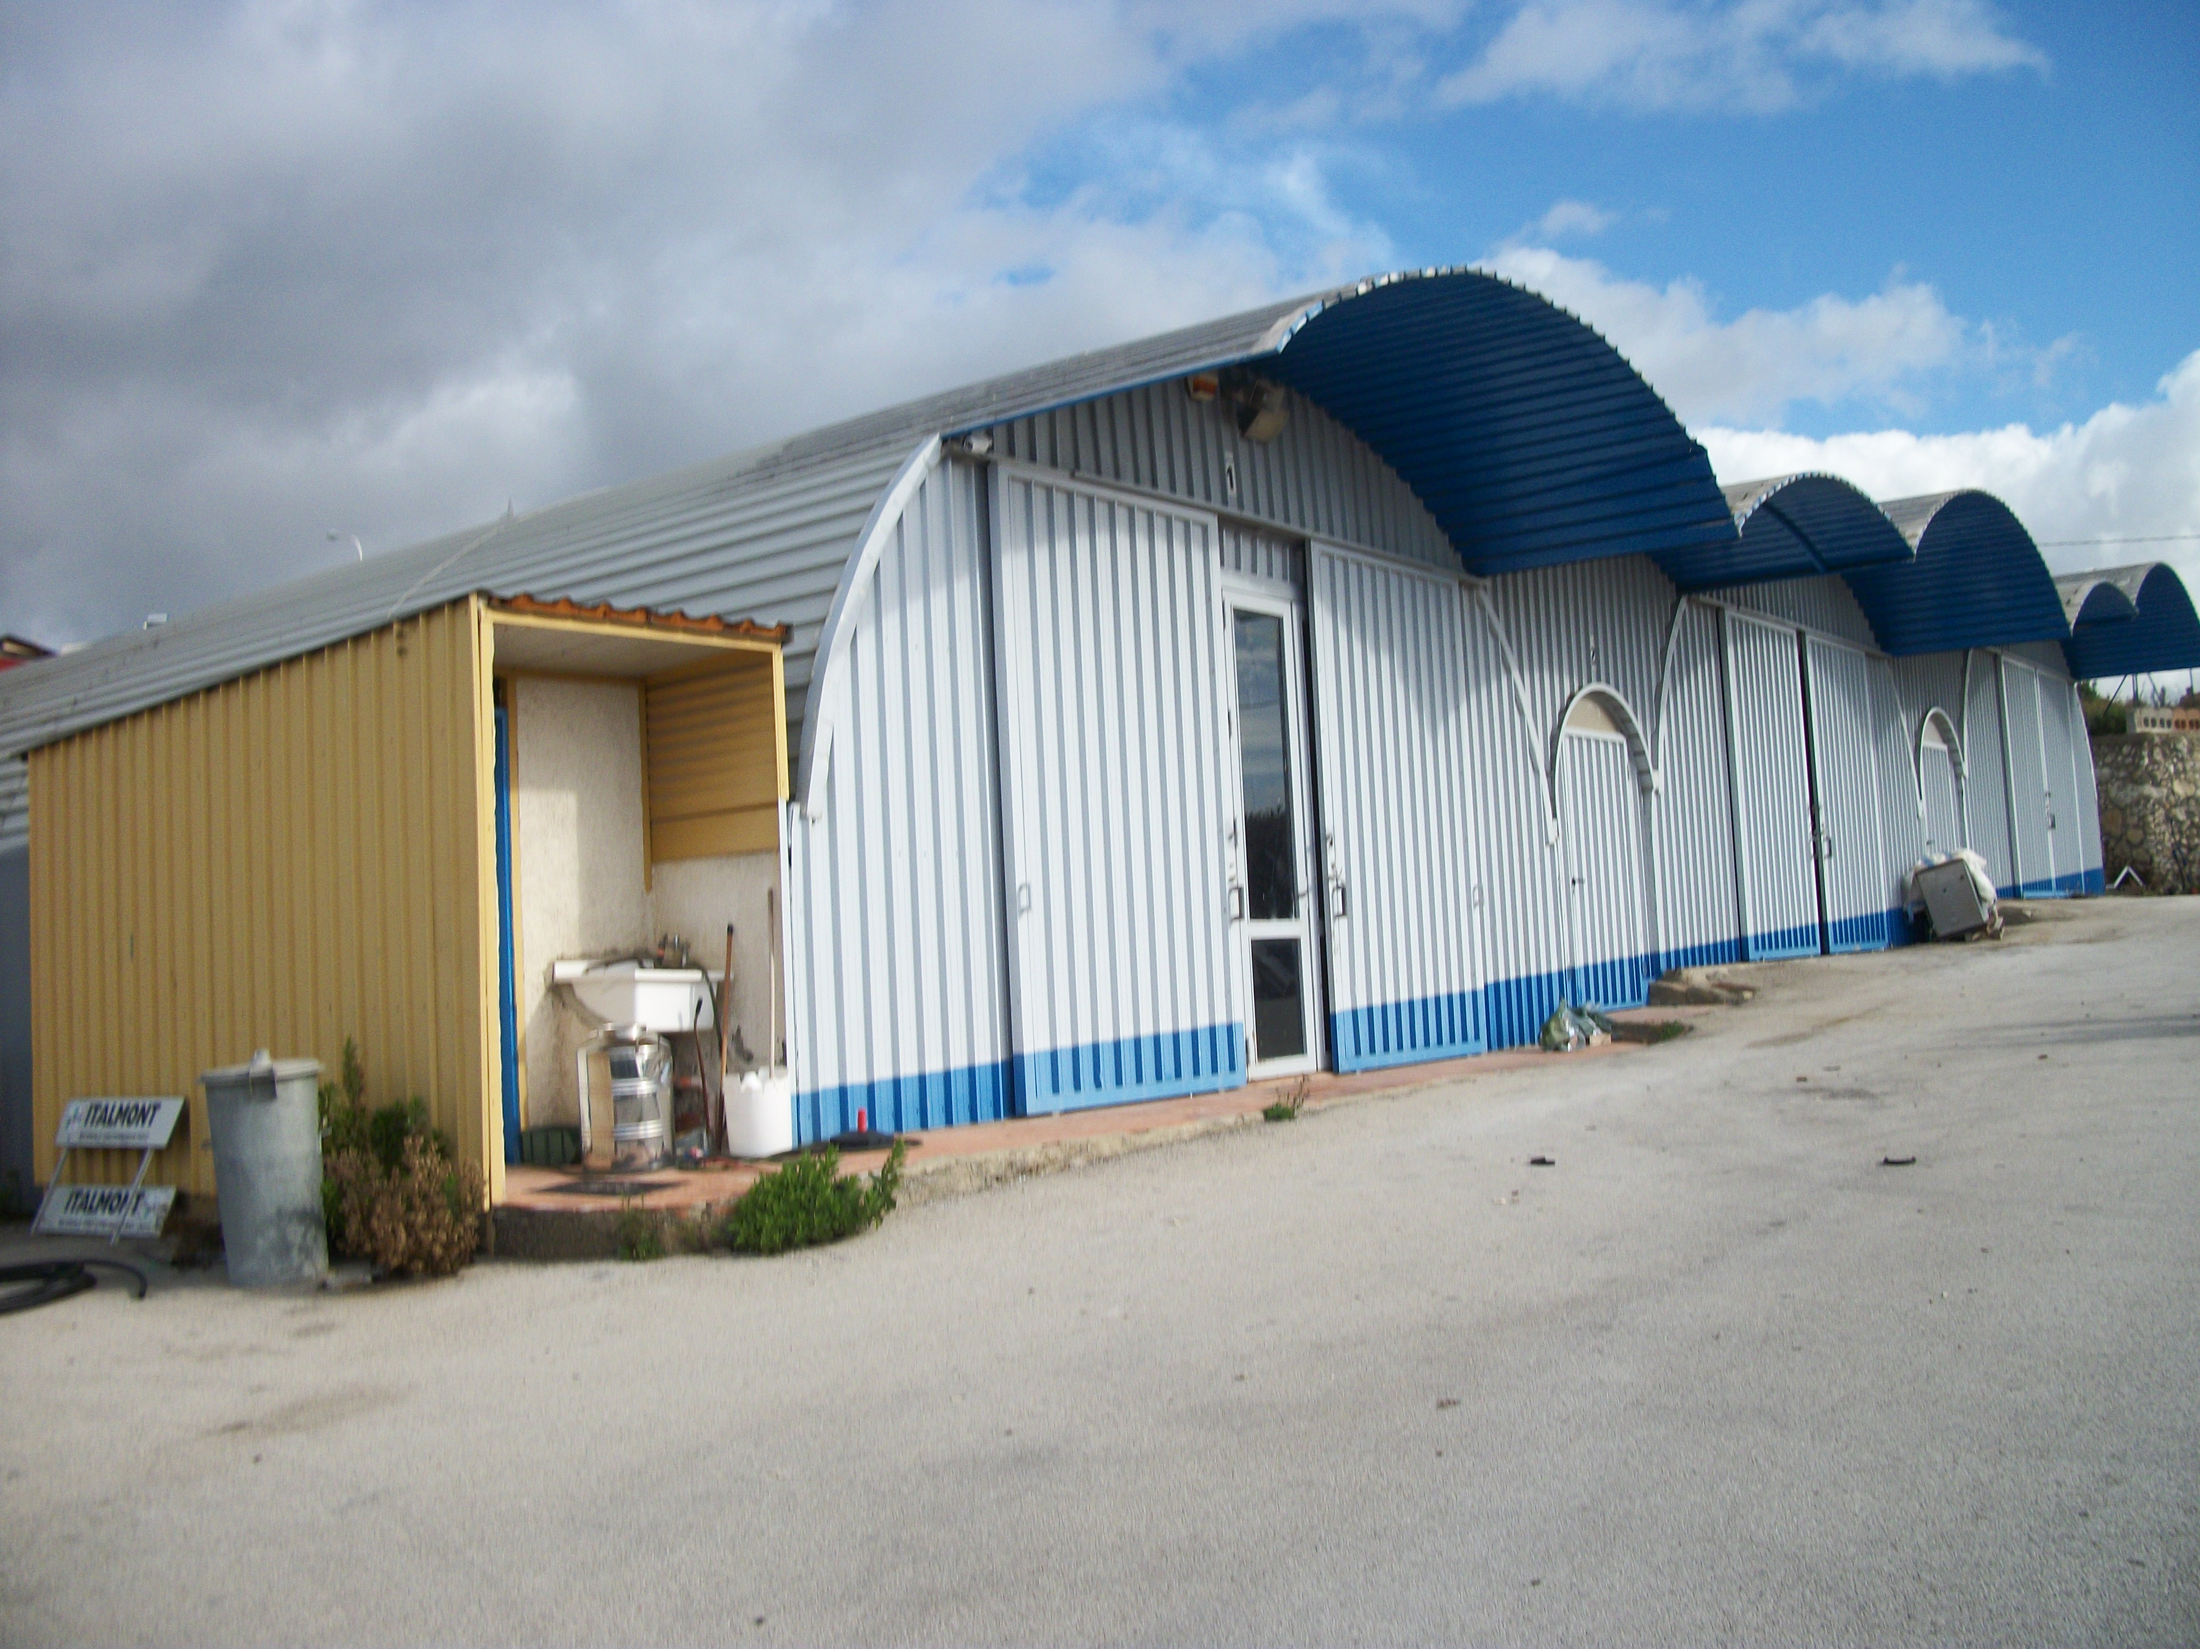

I TECNICI

DATA DI AGGIORNAMENTO:

< MEF/INVENTARIO
Inizio modulo

